1. Если на предзащите будет обнаружено, что работа выполнена студентом не самостоятельно, то такой дипломный проект не будет допущен к защите.

2. После написания пояснительной записки надо внимательно прочесть весь текст и исправить ошибки. На всех листах должно быть заполнено не менее двух третей пространства.

3. Желательно получить акт или справку о внедрении.

Требования к пояснительной записке

Содержание записки
Записка должна включать:
– титульный лист (см. приложение 1);
– задание на дипломный проект на одном листе с двух сторон (см. приложение 2);
– реферат;
– содержание;
– определения, обозначения и сокращения (при необходимости);
– введение;
– основная часть;
– заключение (выводы);
– список использованной литературы;
– приложения.

Общий объем текстового материала (без учета приложений) должен быть в пределах 60–100 страниц машинописного текста.

Объем графического материала должен составлять не менее 4 листов формата А3, которые размещаются в приложениях. Также в приложение выносится таблица экономических показателей и общий вид приложения на листах формата А4 на оборотных сторонах страниц.

Структура пояснительной записки

а) Ссылки на литературу в записке приводятся по порядку ([1], [2], [3] и т.д.), в этом же порядке записывается список использованных источников.

б) На страницах записки не должно быть пустого места, кроме последних листов в разделе, на которых может быть заполнена часть пространства. Также должны быть заполнены страницы сайта, если в дипломном проекте разрабатывается сайт.

в) Скриншоты выполняются так, чтобы текст на них был примерно такой же, как и в основном тексте.

Введение. Излагаются актуальность и новизна темы, проводится краткая оценка современного состояния решаемой проблемы, формулируются цель и задачи проекта.
1. Аналитический обзор литературы. Сравнительный анализ методов решения поставленных задач и существующих по данной тематике технических научных решений, а также примеры и анализ отечественных и зарубежных аналогов.
2. Проектирование программного обеспечения. Математические модели, положенные в основу проекта, и теоретические исследования. Методы решения задач и их сравнительная оценка, разработка общей методики выполнения проекта. Выбор инструментальных средств.
3. Разработка программного средства. Включает в себя разработку: алгоритма, схемы и структуры программы, схемы работы системы, схемы данных, схемы взаимодействия программ, алгоритмы отдельных программных модулей или функций (основной раздел должен содержать не менее 12 страниц).
Текст программ выносится в приложение. Допускается два-три коротких фрагмента наиболее важных модулей.
4. Тестирование, экспериментальные исследования и анализ полученных результатов. В данном разделе должны быть разработаны способы проверки правильности и работоспособности отдельных функций и программной системы в целом; проведено тестирование, отражающее функционирование разработанной программной системы.
5. Руководство пользователя системы должно содержать описание технических и программных средств, необходимых для успешной работы системы, и последовательность действий, выполняемых пользователем.
6. Экономический раздел должен содержать расчет экономической эффективности использования разработанной системы.
Каждый раздел должен завершаться выводами по разделу.
Заключение должно содержать краткие выводы о результатах выполненного проекта, разработку рекомендаций и исходных данных по конкретному использованию результатов, оценку народнохозяйственной, научной и социальной значимости работы.

Список использованных источников должен быть оформлен в соответствии с правилами, размещенными на сайте библиотеки БГТУ. Например,

1. Дайнеко, А.Е. Экономика Беларуси в системе всемирной торговой организации / А.Е. Дайнеко, Г.В. Забавский, М.В. Василевская; под ред. А.Е. Дайнеко. – Минск: Ин-т аграр. экономики, 2004. – 323 с.
2. Глобализация, новая экономика и окружающая среда: проблемы общества и бизнеса на пути к устойчивому развитию: материалы 7 Междунар. конф. Российского общества экол. экономики, Санкт-Петербург, 23–25 июня 2005 г. / С.-Петерб. гос. ун-т; под ред. И.П. Бойко [и др.]. – СПб., 2005. – 395 с.
3. Национальный Интернет-портал Республики Беларусь [Электронный ресурс] / Нац. центр правовой информ. Респ. Беларусь. – Минск, 2005. – Режим доступа: http://www.pravo.by. – Дата доступа: 25.01.2006.

Приложения. В приложения включаются графические материалы; тексты программ; акты внедрения результатов проектирования и др.

Оформление пояснительной записки

Нумерация страниц начинается с титульного листа, номер страницы на котором не ставится. Номер проставляют над текстом в правом верхнем углу страницы на расстоянии 10 мм от ее границ. Каждый из основных разделов следует начинать с нового листа.

Реферат должен содержать сведения об объеме пояснительной записки, количестве рисунков, таблиц, использованных источников и приложений; перечень ключевых слов; текст реферата; сведения об объеме графического материала. Заголовок «Реферат» записывают строчными буквами кроме первой прописной. Все рубрики реферата записывают в виде отдельных абзацев. Перечень ключевых слов (от 5 до 15 слов) начинают с начала строки без абзацного отступа, перенос слов не допускается, точка в конце не ставится. Текст реферата должен отражать: объект разработки; цель проекта; результаты работы; основные характеристики объекта; степень внедрения или рекомендации по внедрению; экономическую эффективность проекта, в том числе социальную. Объем реферата должен составлять не более одной страницы текста.

Содержание. Все заголовки элементов пояснительной записки в содержании записывают строчными буквами (кроме первой прописной). Номера страниц проставляются арабскими цифрами вплотную к правому полю.

Текст пояснительной записки следует печатать шрифтом Times New Roman размером 14 пт. Сплошной текст должен быть отпечатан через одинарный межстрочный интервал. Текст следует печатать с соблюдением размеров полей, мм: левое – 30, правое – 15; верхнее – 20; нижнее – 20. Абзацный отступ должен быть одинаковым по всему тексту и равен 12,5 мм.
Размер шрифта символов в формулах и уравнениях, заголовков, подрисуночных надписей, текста таблиц должен соответствовать размеру основного шрифта. Индексы следует выполнять шрифтом размером 9 пт.
Рамка. На заглавных листах реферата, содержания, «Введение», «Список использованных источников», «Перечень графического и (или) иллюстративного материала», основных разделов должна быть выполнена рамка и основная надпись (см. приложение 3). При наличии на листе рамки расстояние между верхней границей основной надписи и последней строкой текста, если лист полностью заполняется текстом, должно составлять 10–15 мм.
В рамке следует помещать название раздела, буквенно-цифровое обозначение в виде ДП XX. XX. ПЗ. Например, Аналитический обзор 01.00.ПЗ.
В цифровом восьмизначном индексе дипломного проекта (например, БГТУ 74218058) первая цифра − код факультета (8 – заочный факультет; 7– факультет информационных технологий); две последующие цифры − номер выпускающей кафедры (42 – ИСиТ), четвертая и пятая цифры – код специальности (18 – ИСиТ спец. инженер-программист-системотехник, 17 – ПОИБМС спец. инженер-программист); три последние цифры обозначают порядковый номер проекта по приказу ректора университета об утверждении тематики дипломных проектов.

Заголовки разделов должны быть отделены от текста интервалом в 18 пт, заголовки подразделов и пунктов: сверху – интервалом 18 пт, снизу – интервалом 12 пт, соседние, последовательно записанные заголовки раздела и подраздела следует отделять друг от друга интерва лом 12 пт, а подраздела и пункта – интервалом 6 пт., например,
Заголовок раздела: 4 Интерфейс системы и его настройка
Заголовок подраздела: 4.2 Главное окно системы
Заголовок пункта: 4.2.3 Главное окно программы

В формулах пояснения каждого символа следует давать с новой строки в той последовательности, в которой символы приведены в формуле. Первая строка пояснения должна начинаться со слова «где» без абзацного отступа до него и двоеточия и после него. Пример:
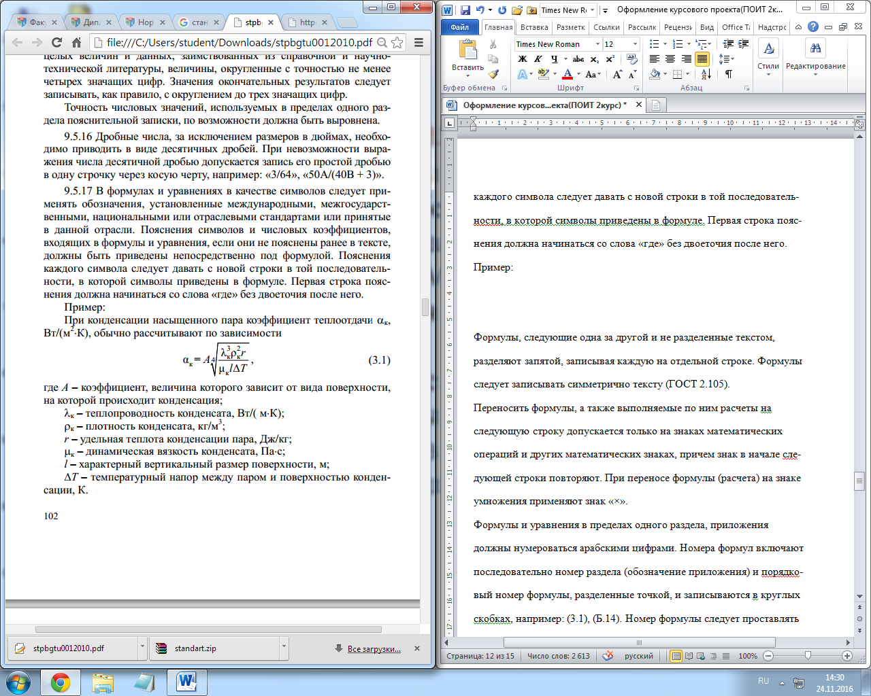
Греческие и русские символы в формулах пишутся прямым начертанием, латинские – курсивом. Все знаки – «+», «-», «:» и т.д. пишутся прямым начертанием с пробелами перед и после них. Номер формулы следует проставлять вплотную у правого поля текста.
Ссылки на формулы необходимо выполнять с использованием их номера, например: «…по формуле (3.1)…» (3 − номер раздела, 1 − номер формулы в разделе).

Перечисления внутри текста записываются после двоеточия, каждый с абзацного отступа. Перед каждым пунктом перечисления следует ставить тире или строчную букву русского алфавита. Пример:

Для достижения данной цели были определены следующие задачи:
- выполнить анализ предметной области и аналогов;
- спроектировать структуру базы данных;

Таблицу следует располагать в записке непосредственно после текста, в котором она упоминается, и отделять от текста интервалом 14 пт, слева, справа и снизу ограничивать линиями. Запись заголовка таблицы начинают со слова «Таблица», первую букву которого размещают над левым углом таблицы, например,
Таблица 2.2 – Структура таблицы…
При переносе части таблицы на другую страницу слово «Таблица», ее номер и название таблицы записывают один раз над первой частью таблицы. На последующей странице над левым углом части продолжения таблицы пишут слово «Продолжение» и указывают номер таблицы, например, «Продолжение таблицы 3.2». На все таблицы в записке должны быть приведены ссылки, например, «…в таблице 3.2». Допускается выполнять заголовок таблицы, а также текст в ее головке и боковике шрифтом размером 12 пт.

Иллюстрации (чертежи, графики, схемы, компьютерные распечатки, диаграммы, рисунки, фотоснимки) следует располагать непосредственно после текста, в котором они упоминаются впервые. На все иллюстрации должны быть даны ссылки в тексте перед иллюстрацией. Иллюстрации следует нумеровать в пределах каждого раздела и приложения арабскими цифрами, например,
Рисунок 3.2 – Блок-схема алгоритма…
При ссылках на иллюстрации следует писать: «…в соответствии с рисунком 3.2…»; «…на рисунке Б.3 представлен фотоснимок…».
Страница не должна начинаться или заканчиваться рисунком (до рисунка и после него должен быть текст). Рисунок отделяется от текста интервалом 14 пт, выравнивается по центру без отступа.

Приложения. В приложения рекомендуется включать: графический материал дипломного проекта; акты внедрения результатов проектирования; таблицы вспомогательных цифровых данных (например, экономич. эффективность); коды программ; скриншоты и др.
Графический материал может содержать: блок-схемы алгоритмов (см. приложение 4); схемы и структуры программного обеспечения; схемы данных; схемы взаимодействия отдельных модулей и компонентов и др.

Презентация

Презентация должна состоять из 12-14 слайдов. Шрифт крупный, слайды полностью заполнены. На каждом слайде в углу номер крупным шрифтом. Лучше использовать в презентации белый фон и черный шрифт без всяких украшений.
На первом листе тема диплома, исполнитель (студент спец…..) и руководитель.
На втором – обоснование актуальности темы.
На третьем – цели и задачи.
На четвертом – аналоги (названия, недостатки).
На пятом – выбранные инструментальные средства с указанием версий.
Далее слайды с графическим материалом.
Лист с гиперссылкой на видео. Демонстрируется и комментируется видеоролик длительностью 3 минуты, показывающий, как работает приложение. Возврат в презентацию.
Предпоследний лист с описанием экономического раздела.
Последний слайд – заключение. В самом конце – «Спасибо за внимание».
Длительность доклада с показом видео – около 8 минут.
Если потребуется, то демонстрируется работа программного обеспечения.
Приложение 1

МИНИСТЕРСТВО ОБРАЗОВАНИЯ РЕСПУБЛИКИ БЕЛАРУСЬ

Учреждение образования

«БЕЛОРУССКИЙ ГОСУДАРСТВЕННЫЙ ТЕХНОЛОГИЧЕСКИЙ

УНИВЕРСИТЕТ»

Факультет1Информационных технологий
Кафедра1Информационные системы и технологии
Специальность 1 1–40 05 01Информационные системы и технологии
Направление специальности11–40 05 01–03 Информационные системы и_____
технологии (издательско-полиграфический комплекс)

ПОЯСНИТЕЛЬНАЯ ЗАПИСКА
К ДИПЛОМНОМУ ПРОЕКТУ НА ТЕМУ:

______________________________________________________________
______________________________________________________________

Дипломник____________________________________________________
(Ф.И.О.)

Руководитель проекта (работы)___________________________________
(уч.степень, звание, должность, подпись, Ф.И.О.)
Заведующий кафедрой _________________________________________
(уч.степень, звание, подпись, Ф.И.О.)
Консультанты: ________________________________________________
(уч.степень, звание, должность, подпись, Ф.И.О.)
_________________________________________________
_________________________________________________

Нормоконтролеры: _____________________________________________
(уч.степень, звание, должность, подпись, Ф.И.О.)
_____________________________________________

Дипломный проект защищен с оценкой _______________

Председатель ГЭК ________________________________________
(уч.степень, звание, подпись, Ф.И.О.)

Минск 2026
Приложение 2

Министерство образования Республики Беларусь

Учреждение образования «БЕЛОРУССКИЙ
ГОСУДАРСТВЕННЫЙ ТЕХНОЛОГИЧЕСКИЙ УНИВЕРСИТЕТ»

Кафедра1 Информационных систем и технологий

УТВЕРЖДАЮ
Заведующий кафедрой ИСИТ
____________ Е.А. Блинова

«____»___________ 2026 г.

ЗАДАНИЕ
НА ДИПЛОМНЫЙ ПРОЕКТ
обучающемуся
(фамилия, имя, отчество)
Курс Группа
Специальность

Тема дипломного проекта:
утверждена ректором БГТУ 05 февраля 2026 г. № ____
Исходные данные к дипломному проекту:

Программная платформа и технологии:

Краткое содержание расчетно-пояснительной записки:
1) оглавление;
2) реферат;
3) введение;

4) раздел 1: постановка задачи и аналитический обзор аналогичных решений;
5) раздел 2: проектирование веб-приложения
6) раздел 3: разработка веб-приложения;
7) раздел 4: тестирование веб-приложения;
8) раздел 5: руководство пользователя (руководство по эксплуатации);
9) раздел 6: технико-экономическое обоснование проекта;
10) раздел 7: анализ информационной безопасности приложения;
11) заключение;
12) список использованных источников;
13) приложения и графическая часть;

Перечень графического материала
1) диаграмма вариантов использования;
2) схема архитектуры приложения;
3) логическая схема базы данных;
4) блок схему алгоритма авторизации;
5) таблица технико-экономических показателей;
6) скриншот работы программы.

Консультанты по проекту
Раздел | Консультант
Технико-экономическое обоснование проекта

Примерный календарный план выполнения дипломного проекта
№  п/п | Наименование структурного  элемента дипломного проекта | Срок выполнения | Примечание
1 | Постановка задачи и анализ аналогичных решений | 24.01.2026 г.
2 | Проектирование приложения | 25.01.2026 г.
3 | Реализация приложения | 29.01.2026 г.
4 | Анализ информационной безопасности приложения | 15.02.2026 г.
5 | Тестирование приложения | 30.04.2026 г.
6 | Руководство программиста | 07.05.2026 г.
7 | Экономический раздел | 24.05.2026 г.
8 | Рецензирование дипломного проекта | 31.05.2026 г.
Дата выдачи задания 09 февраля 2026 г.
Срок сдачи законченного дипломного проекта 15 июня 2026 г.
Руководитель дипломного проекта
(подпись)

(подпись обучающегося)

Дата «___ » 2026 г.
(подпись обучающегося)
Приложение 3

Изм.
Лист
№ докум.
Подпись
Дата
Лист
1
8
ДП 00.00.ПЗ
Разраб.

Провер.
.

Консульт.

Н. Контр.

Утверд.
.

Введение
Лит.
Листов
1
БГТУ 74218058, 2026

Приложение 4

Блок-схема алгоритма

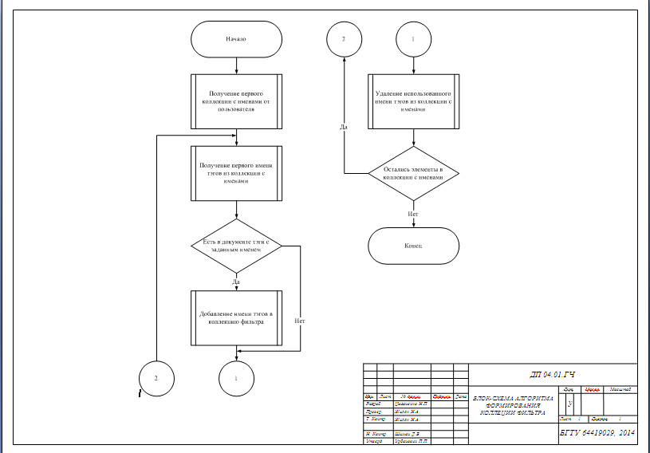

Приложение 5

Отзыв руководителя дипломного проекта должен содержать оценку:
– актуальности темы дипломного проекта и полноты решения поставленной задачи;
– степени самостоятельности и инициативности студента;
– умения студента пользоваться специальной литературой;
– способности студента к инженерной или исследовательской работе;
– возможности использования полученных результатов на практике;
– возможности присвоения выпускнику соответствующей квалификации.

В рецензии должны быть отмечены:
– актуальность темы и степень соответствия дипломного проекта заданию;
– соответствие содержания пояснительной записки требованиям стандарта;
– наличие критического обзора литературы, его полнота и последовательность анализа;
– полнота описания методики расчета или проведенных исследований, оценка достоверности полученных результатов;
– наличие аргументированных выводов по результатам дипломного проекта;
– практическая значимость дипломного проекта;
– недостатки и слабые стороны дипломного проекта;
– замечания по оформлению пояснительной записки и стилю изложения материала;
– оценка дипломного проекта производится по действующей шкале знаний: «десять», «девять», «восемь», «семь», «шесть», «пять», «четыре», «три».

